Муниципальное бюджетное образовательное учреждение
дополнительного образования
«Центр детского и юношеского творчества»
города Армянска Республики Крым

Методическая разработка

конспект- занятия

Конкурсная программа «Путешествие к вершине знаний»

для обучающихся младшего школьного возраста

по направлению бисероплетение

разработала
Куликова Татьяна Владимировна
педагог дополнительного образования

Тема: Конкурсная программа «Путешествие к вершине знаний»
Цель: закрепить знания и умения по разделу программы «Бисероплетение» в процессе игровой деятельности.
Задачи: Обобщить и оценить уровень знаний и умений по теме «Бисероплетение».
Воспитывать терпимое отношение друг к другу при работе в малых группах.
Тип занятия: занятие контроля и коррекции знаний, умений, навыков.
Форма проведения занятия: занятие –соревнование.
Виды форм организации деятельности групповая (работа в малых группах)
Оборудование и материалы: 3 комплекта табличек с цифрами 1,2,3; ножницы, клеевой карандаш, бисер, бумага, картон, клей, фишки магнитные, доска магнитная.
Методический и дидактический материалы и наглядность: плакат «Карта путешествия », карточки с фото деревьев из бисера, фото цветов ромашки в разных техниках низания из бисера, схемы игольчатого, петельного плетения и параллельного низания, схемы плоских и объемных игрушек из бисера, карточки с надписью «объемные игрушки», «плоские игрушки», конверты с заданиями.

ПЛАН ЗАНЯТИЯ
- Организационный момент.
- Приветствие, разделение учащихся на команды
- Конкурсная программа :
  - Первая ступень «Снаряжение»
  - Вторая ступень «Тропа раздумий»
  - Третья ступень «Волшебный лес»
  - Четвертая ступень «Пещера сокровищ»
  - Пятая ступень «Долина Ветров»
  - Шестая ступень «Дорога знаний»
- Подведение итогов занятия и награждение победителей.

ХОД ЗАНЯТИЯ.
Здравствуйте, сегодня мы с вами подведем итог нашей работы за 1 семестр. Сегодня вам предстоит подняться на вершину успеха.( обращает внимание на плакат на доске «Карта путешествия») И узнать, кто из вас был внимательным на занятиях и знает больше. Подниматься на вершину знаний мы будем не поодиночке, а группами. Для этого мы с вами разделимся на команды. (Идет разделение на команды).
Участники команды занявшей 1 место получат дополнительных 2 звезды к своему рейтингу, а занявшие 2- 1 звезду.
Итак, мы начинаем наше восхождение на вершину успеха. Желаю всем удачи.

Ступень 1 «Снаряжение»
Сейчас мы все находимся, у подножья горы и нам предстоит преодолеть первый подъем. А чтобы его преодолеть необходимо, выполнить задание. Отгадать загадки о инструментах. Команда может заработать 2 балла, если команда отвечает неправильно право ответа переходит другой команде

1. Смотрите: мы раскрыли пасть,
В неё бумагу можно класть.
Бумага в нашей пасти
Разделится на части. (Ножницы)
2.Бежит Ивашка
В деревянной рубашке,
Где пробегает,
Там след оставляет.
(Карандаш)
3.Птичка-невелика:
Носик стальной, хвостик льняной.
(Иголка с ниткой)
4 Инструмент бывалый- не большой , не малый.
У него полно забот: он и режет и стрижет (Ножницы)

После выполнения задания педагог передвигает фишку по ленте в зависимости от набранных очков.

С первым заданием вы справились. И мы подошли к лесу.

Ступень 2 «Тропа раздумий»
(для задания необходимо подготовить 3 комплекта табличек с цифрами 1,2,3; )
У вас на столах лежат карточки с цифрами 1,2,3. Я буду зачитывать вопрос и три варианта ответа. После чего команды совещаются и выбирают номер варианта ответа, который они считают верным. После моих слов «Прошу команды дать ответ» команды поднимают таблички. Всем понятно задание. Правильный ответ оценивается в 1 балл. Максимальное количество балов, которое может набрать команда 5 баллов
По ходу выполнения задания педагог передвигает фишки команды по ленте в зависимости от набранных очков.

И так первый вопрос
- ) На каком рисунке изображена поза , которая отвечает санитарно- гигиеническим требованиям. (правильный ответ №1)

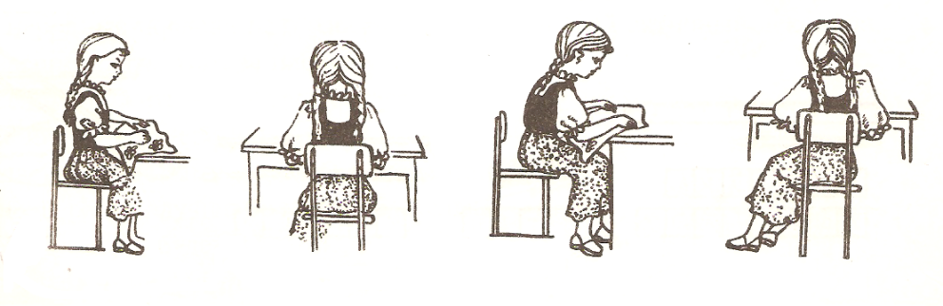
1 2 3

- какой материал используют для низания игрушек из бисера (правильный ответ №3)

1 Леска 2 Нитки 3 Проволока

- Какой метод низания чаще всего используют для изготовления цветов, листьев, сувениров в виде фигурок животных (правильный ответ №2)

1Мозаика 2 параллельное низание 3 игольчатое плетение

- Под каким номером находится схема игольчатого плетения ( правильный ответ №1)

- Под каким номером находится схема параллельного низания (правильный ответ №2)

1 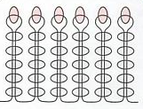 2 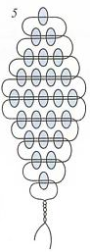 3 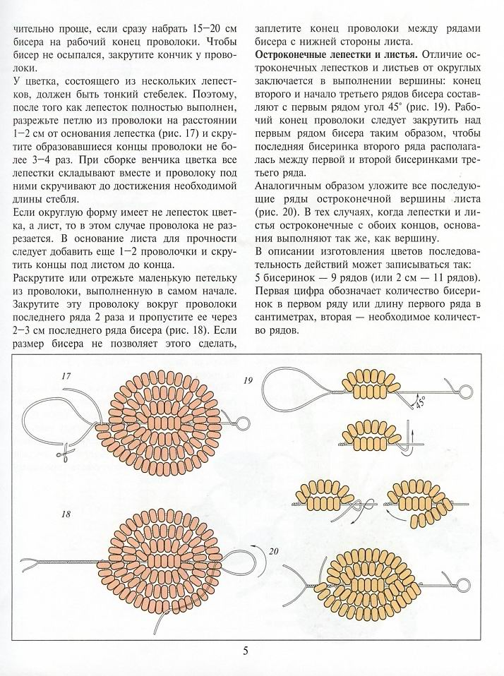

Ступень 3 «Волшебный лес»
(карточки с изображениями деревьев)
Чтобы пройти лес вам следует помочь смотрителю леса и выполнить следующее задание.
Перед вами фото деревьев из бисера, во второй колонке три варианта ответа. Вам необходимо обвести правильный ответ. В какой технике низания из бисера выполнены ветки, листья изображенного дерева. После выполнения задания, я назову правильные ответы, а вы в третей колонке, напротив правильного ответа поставите 1 балл. Команда может заработать до 5 баллов.
(выполнение задания командами. )
Правильный ответ:
1фото – 2 параллельное низание;
2фото -1 петельное плетение;
3 фото- 3 игольчатое плетение;
4фото - 1 петельное плетение;
5 фото - 2 параллельное низание;

После выполнения задания ведущий передвигает фишку по ленте в зависимости от набранных очков.
Ступень 4 «Пещера сокровищ», Физкульт минутка

( 2 набора камушков, 2 стакана, 2 набора названий Браслет, брелок, бусы)

Мы с вами оказались в пещере где полно сокровищ, вам необходимо стать на расстоянии вытянутой руки . У первого игрока стоит сундук с сокровищами , а у последнего игрока пустая емкость, по команде первый игрок берет 1 камушек и передает 2 игроку, 2 –третьему и т.д. пока все камушки не окажутся в коробочке у последнего игрока. Команда передавшая первой все камушки набирает 2 балла, проигравшая команда 1 балл. Всем понятно. Итак начинаем нашу игру.
После выполнения задания ведущий передвигает фишку по ленте в зависимости от набранных очков.
Молодцы, мы с вами собрали целый сундук сокровищ. И следующее задание
Вам необходимо по описанию назвать украшение или аксессуар юной леди.
Каждая команда может заработать 2 балла.
( карточки с описанием аксессуаров, клеевой карандаш, названия украшений ,ножницы )
У каждой команды находятся карточки с описанием украшений, и отдельно названия украшений. Вам необходимо приклеить названия рядом с описанием. Задание понятно. Команды могут приступить к выполнению задания.
- Украшение в виде охватывающего запястье большого кольца, цепочки из метала, бисера, кости и т.д . (БРАСЛЕТ)
- Декоративная подвеска к часам, ключам и другим предметам (БРЕЛОК)
- Украшение в виде нанизанных на нитку шарообразных, округлых или иной формы зерен из стекла, камня или других материалов. (БУСЫ)
Команды справились с заданием и я прошу капитана зачитать ваши ответы.
После выполнения задания ведущий передвигает фишку по ленте в зависимости от набранных очков.

Ступень 5 «Долина ветров»
(набор схем : параллельное низание, игольчатое плетение, петельное плетение. Набор изображений ромашки в различных техниках плетения).
Очень часто в горах от резких порывов ветра страдают деревья и растения. Вот и у нас ветром разбросало все цветы.
Перед вами конверт в котором находятся схемы выполнения цветка ромашки в разных техниках плетения из бисера. А также изображения самих цветов. Ваша задача найти соответствие между изображением и схемой.
За выполнение задания команда может набрать 3 балла
После выполнения задания ведущий передвигает фишку по ленте в зависимости от набранных очков.

Ступень 6 «дорога Знаний»
(2 комплекта схем объемных и плоских игрушек из бисера, таблички с надписью «объемные игрушки», «плоские игрушки». )
Каждая команда получает по конверту с набором схем плоских и объемных игрушек , а также таблички с надписью «объемные игрушки», «плоские игрушки». Ваша задача определить что это за схема и положить ее рядом с табличкой .
В этом конкурсе команда может набрать 6 баллов
Все понятно. Команда может приступить к заданию.
Вот мы и добрались до вершины Знаний и Успеха. И у нас определились победители.
(Поздравление победителей)
А теперь подошло время подвести итоги за 1 полугодие и наградить победителей. Проходит оглашение рейтинга обучающихся. Награждение грамотами победителей.
Наше занятие подошло к концу и я попрошу вас оценить занятие смайликом . (ДА понравилось, Нет не понравилось, Частично понравилось)

Спасибо за работу. До встречи на следующем занятии.

